À la recherche de l‘Europe
– petit guide d‘excursion –

Download & Infos:
www.europaverbinden.de/bautzen/nouveaumonde
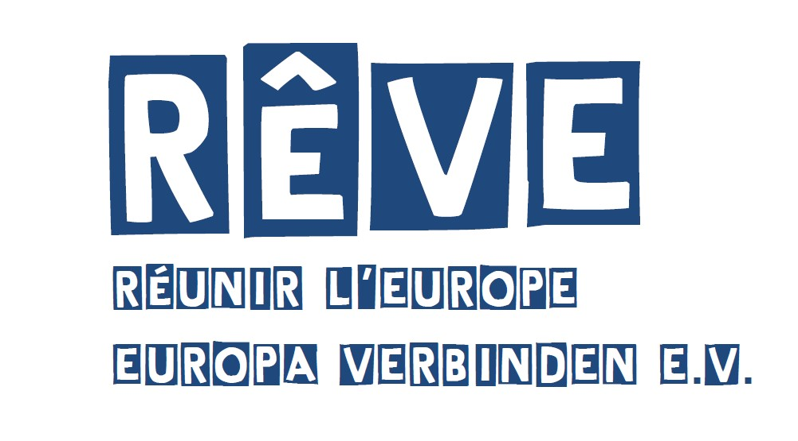
Réunir l’Europe/Europa verbinden e.V.
Deutsch-französische Vereinigung für pädagogische und kulturelle Zusammenarbeit
Assocation franco-allemande pour la coopération pédagogique et culturelle
Qui suis-je? À la recherche des clés d’identité
1) Mon pays/ma région/meine Heimat: Écrivez 5 mots, dessinez, rêvez …

2) MON lieu  (Faites une photo et/ou un dessin) |  | 3) MON objet  (Faites une photo et/ou un dessin ou: Ramenez-le à Bautzen.)

4) Je suis multi-lingue: Notez vos langues à la partie du corps qui vous semble appropriée.

5) Ma définition de l’Europe:

EUROPE

6) Ma petite bibliothèque de l’Europe: Notez 3 titres.
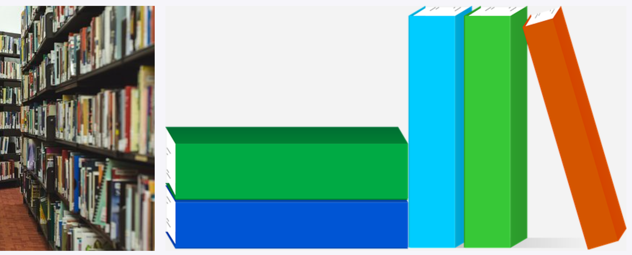
7) Ma chanson préférée et sa première strophe:
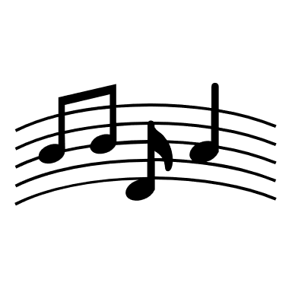
Avant la découverte
- Notez vos associations.

Bautzen

Genial regional
Hoyerswerda

- Mes objectifs: Qu’est-ce qui m’intéresse? Qu’est-ce que je veux apprendre à Bautzen?

